КУЛЬТУРНЫЙ
ДНЕВНИК ученицы 6 класса
Химиной Вероники
МКОУ «Степновская ООШ»

2021 год

Дорогой друг!
Перед тобой культурный дневник школьника. Он предназначен не для выставления отметок и записывания домашнего задания. Он станет тебе полезен в другом.
В прошлом (да и сегодня) в России существовали традиции – люди вели дневники, записывая в них свои впечатления об увиденном, прочитанном, прочувственном. Многие из этих дневников стали впоследствии основой для создания знаменитых книг, проведения научных исследований, написания энциклопедий и словарей.
Твой культурный дневник поможет тебе сделать свои наблюдения, открытия, проекты и исследования в области истории, культуры и искусства Российской Федерации, Республики Дагестан и села и города. В нем ты сможешь представить собственные мысли после посещения музеев, концертных залов, памятных исторических мести своей малой родины.
Чтобы украсить дневник, ты можешь (вместе с родителями) подготовить фотографии, рисунки, коллажи, добавить в него тексты и другие материалы.
Желаем тебе интересных встреч, путешествий, знакомств с музыкой, спектаклями, выставками, народными традициями, архитектурными сооружениями!
Удачи!

Раздел 1. ИСТОРИЯ И КУЛЬТУРА РОДНОГО КРАЯ.
Дербент- город на юге России в Республике Дагестан на узком проходе между Каспийским морем и предгорьем Кавказа.

№ | Дата, форма посещения (очная или дистанционная) | Посещение с родителями/групповое/индивидуальное | Название, место расположения | Впечатление | Фотографии
1 | 04.03.2021г  Дистанционная | Групповое.  Посещение культурно-исторических мест. | Дербент-музей под открытым небом. | Дербент самый древний город в мире. Дербент- это красивый музей под открытым небом. В Дербенте очень много красивых мест и мне после просмотра этого интересного фильма захотелось посетить Дербент. | 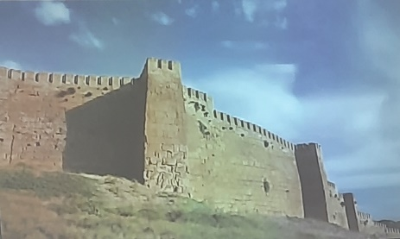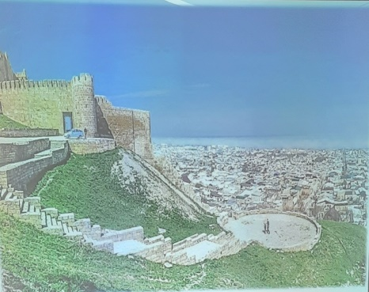
2 | 11.03.2021год  Дистанционная | Групповое Посещение | Джума мечеть | Джума мечеть – это очень старинная мечеть в России. И вообще Дербент считается колыбелью трех религий. Дербент очень многонациональный город и все народы там живут в мире и согласии. | 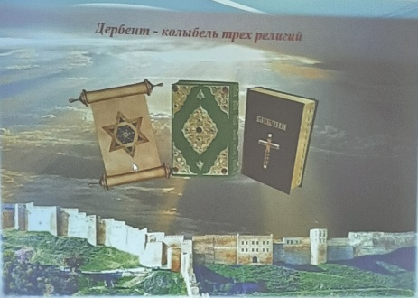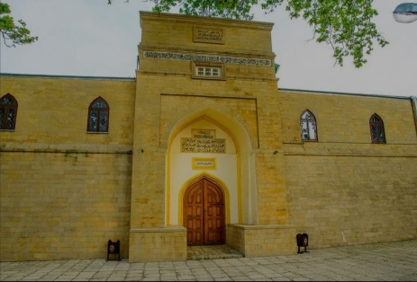

Раздел 2. Дагестан - мой край родной.
Полон край мой силы и величья, полон, птиц чьи песни веселы,
И парят над ним как боги птичьи, много раз воспетые орлы.

№ | Дата, форма посещения (очная или дистанционная) | Посещение с родителями/групповое/индивидуальное | Название, место расположения | Впечатление | Фотографии
1 | 10.04.2021 год  Дистанционная | Групповое посещение | РД город Дербент | Мне нравится, что в Дагестане есть свой кодекс чести, и то что их соблюдают.  1 кодекс: Любовь к родному очагу, народу, родной земле.  2 кодекс: Справедливость и честность.  3 кодекс: Доброта, великодушие, милосердие.  4 кодекс: Честь и собственное достоинство.  5 кодекс: Скромность.  6 кодекс: Рассудительность.  7 кодекс: Дружба и коллективизм.  8 кодекс: Уважение к людям.  9 кодекс: Трудолюбие. | 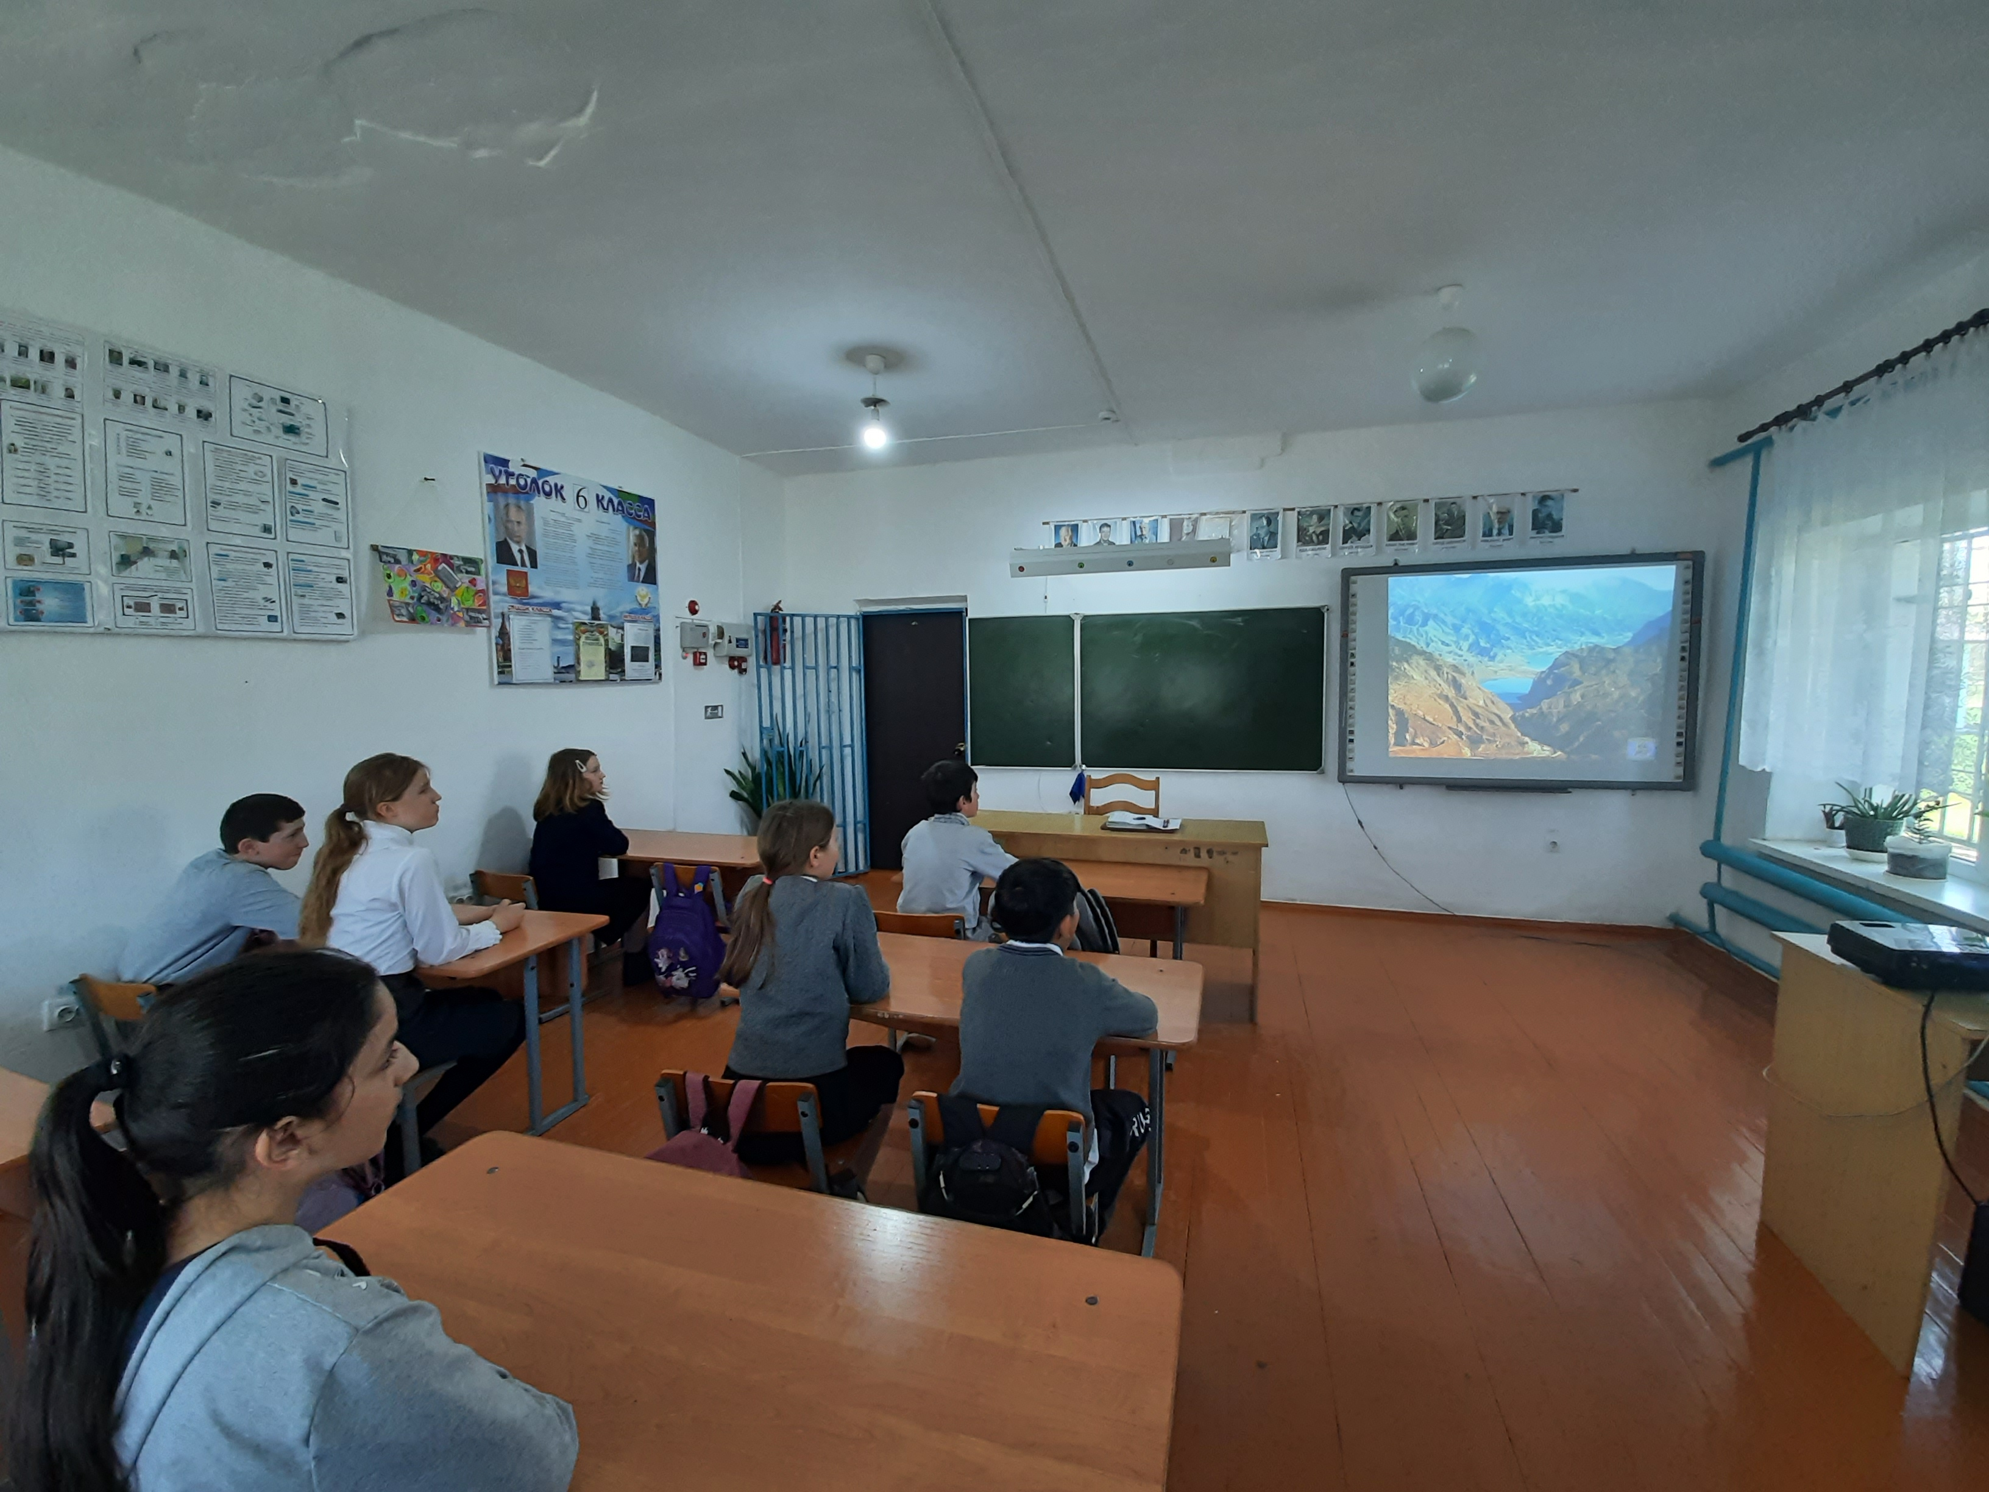  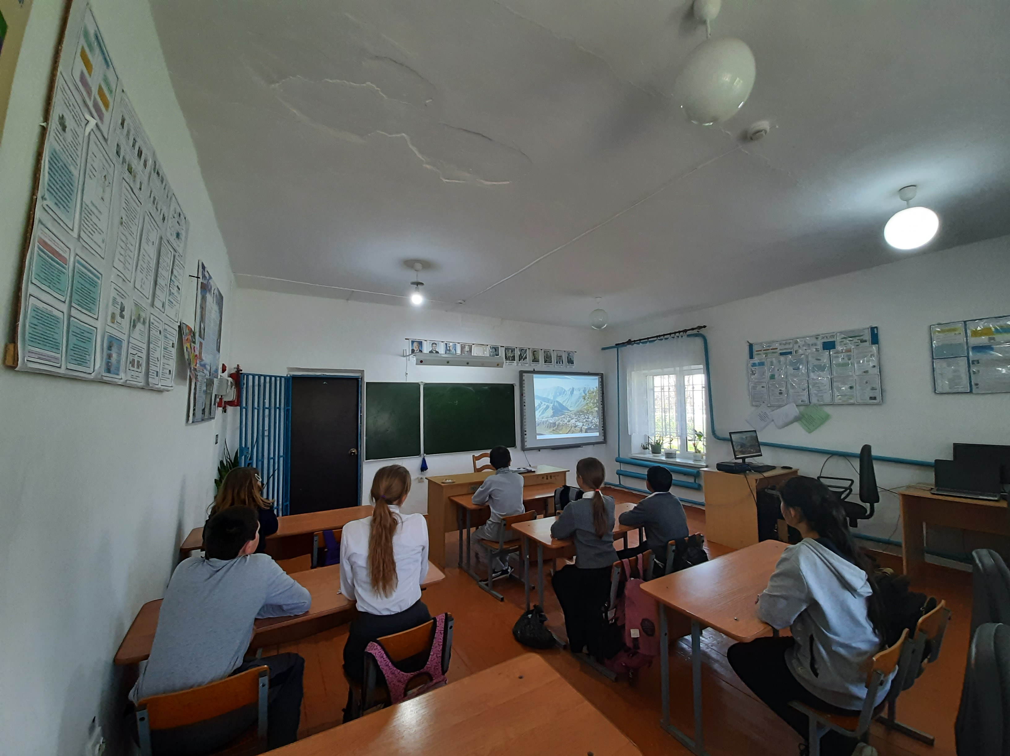

Раздел 3. Никто не забыт…
Никто не забыт! Ничто не забыто!
Я всегда буду помнить своего прадеда и всех ветеранов Великой Отечественной Войны, которые подарили нам мирную и свободную жизнь.

№ | Дата, форма посещения (очная или дистанционная) | Посещение с родителями/групповое/индивидуальное | Название, место расположения | Впечатление | Фотографии
1 | 11.04.2021г  очная | Групповое.  6 класс | с. Степное | Почти 66 лет прошло со дня Великой Отечественной войны мы помним своих дедушек за их отвагу и героизм. | 